|  |  |  |  |  |  |
| --- | --- | --- | --- | --- | --- |
| **주차** | 8 주차 | **기간** | 2.24 ~ 3.2 | **지도교수** | (서명) |
| 이번주 한일 요약 | 1. 보간 알고리즘 보완 2. 문자 오브젝트 원점이동 및 회전변환 | | | | |

<상세 수행내용>

**보간 알고리즘 보완**

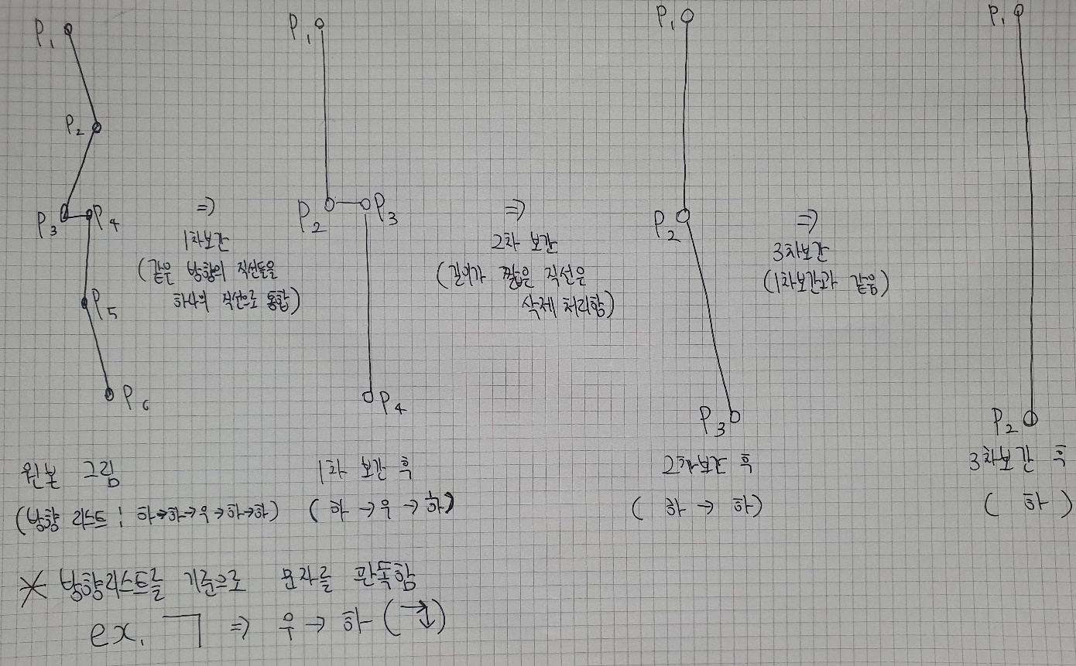

* 추가적으로 3차보간을 실행함

**Why?** 방향리스트가 간혹 ‘하 -> 하’ 처럼 같은방향이 연속되어 나타나는경우가 발생함 ‘우->하->하’의 경우 ‘ㄱ’으로 인식이 되지않아 큰 문제였음 (ㄱ은 ‘우->하’의 방향리스트) 문제 이유는 2차보간에서 짧은 직선인 ‘우’의 직선이 삭제되면서 ‘하->우->하’에서 ‘하->하’의 방향리스트를 갖게됨. 그래서 3차 보간(1차보간과 같음)을 한번더 실행하여 문제를 해결하였음

**문자 오브젝트 원점이동 및 회전변환 (*아래의 그림은 Y축에서 내려다 본 모습)**

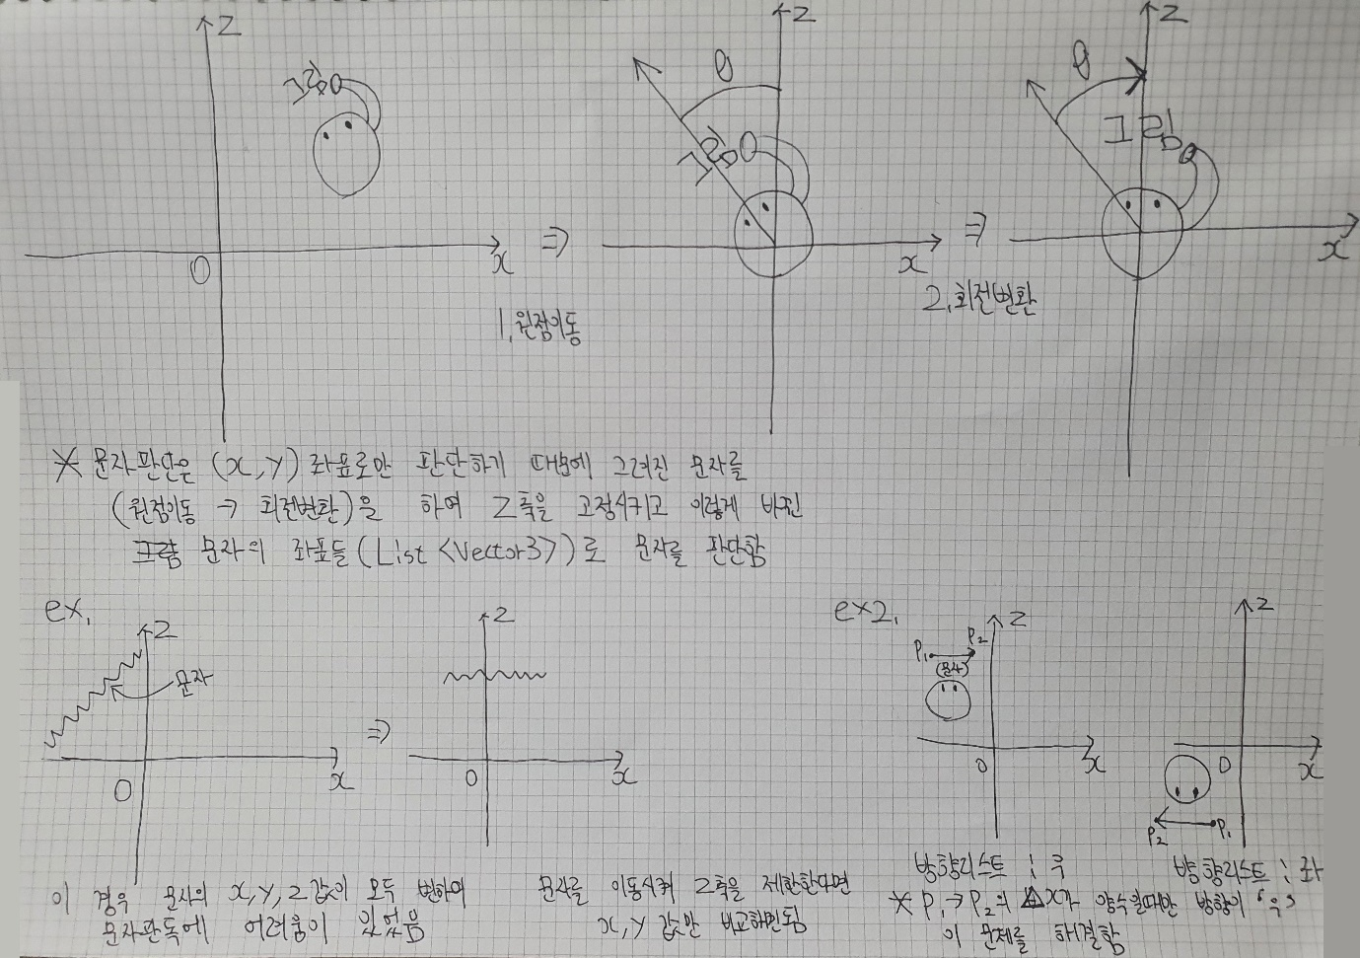

* 문자 판단은 X와 Y값으로 판단하므로 Z축을 고정하기위해 위와 같은 작업을 실시했다.
* 문자를 그릴 때 **X** or **Y** or **Z** 축을 바라보며 그림을 그린다면 한 개의 축이 고정이 되기때문에 두개의 축으로만 문자를 판단하면 되지만, (z축 방향을 보고 그림을 그린다면 x, y축만 판단하여 문자를 판단하면 된다) 실제로는 그렇지 않기에 Y축기준 회전변환을 실시함.
* Z축을 바라보고 왼쪽에서 오른쪽으로 그린다면 ‘우’의 방향리스트를 갖지만, -Z축을 바라보고 왼쪽에서 오른족으로 그린다면 ‘좌’의 방향리스트가 출력되는 문제를 해결했다.

|  |  |  |  |
| --- | --- | --- | --- |
| **문제점 정리** | - | | |
| **해결방안** | - | | |
| **다음주차** | 8 주차 | **다음기간** | 3.3 ~ 3.9 |
| **다음주 할일** | 3.5에 있을 ‘[진행 상황 점검 발표 공지](https://cafe.daum.net/_c21_/bbs_read?grpid=CCXx&fldid=432X&contentval=000Bhzzzzzzzzzzzzzzzzzzzzzzzzz&datanum=725&page=1&prev_page=0&firstbbsdepth=&lastbbsdepth=zzzzzzzzzzzzzzzzzzzzzzzzzzzzzz&listnum=20)’ 대비 작업 | | |
| **지도 교수**  **Comment** |  | | |